ONLINEVAAZ
Çevreye Vefa Müminin Şiarıdır
3 Haziran 2022
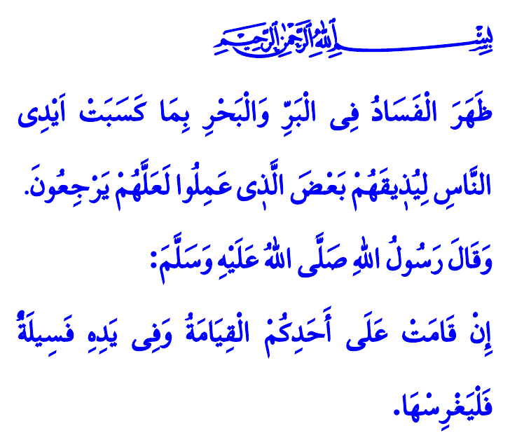
Muhterem Müslümanlar!
Yüce Rabbimiz kusursuz bir kâinat yarattı. Uçsuz bucaksız bu kâinatta dünyayı, kulları için en güzel bir şekilde var etti. Onun imar ve ihyasını, cennetten yeryüzüne indirdiği ve halifesi kıldığı biz Âdemoğluna emanet etti. Hak duyarlılığı ve sorumluluk bilinciyle çevremize muhabbet ve merhamet beslemeyi, onu koruyup gözetmeyi emretti. Her alanda olduğu gibi doğal kaynakların kullanımında da israf, sömürü ve açgözlülükten kaçınmayı öğütledi.
Aziz Müminler!
Allah’ın yarattığı kâinatı okuma ve anlamlandırmada en güzel rehber Sevgili Peygamberimiz (s.a.s)’dir. Onun tabiata bakışı ibret, hikmet, rahmet ve tefekkür merkezlidir. Allah Resûlü (s.a.s), Mekke’de ve Medine’de “Harem Bölgesi” ilan etmiş, bir bakıma doğal koruma alanları oluşturmuştur. Akıp giden nehirden abdest alırken dahi suyun israf edilmemesini emrederek suya vefasını göstermiştir. “Uhud bizi sever, biz de onu severiz.”diyerek dağa muhabbetini izhar etmiştir. “Kıyamet kopuyor olsa dahi elinizdeki fidanı dikin.” buyurarak tabiata karşı sorumluluğumuzu hatırlatmıştır. “Bu dilsiz hayvanlar hakkında Allah’tan korkun.” uyarısıyla mümine yakışanın bütün canlılara merhamet olduğunu beyan buyurmuştur.
Kıymetli Müslümanlar!
Son iki asırda insanlık ailesi maalesef, kendisine emanet edilen dünyanın kıymetini bilemedi. Tabiatın dengesini bozdu, çevreyi hoyratça kullandı. İsraf ve savurganlıkla her türlü nimeti sınırsız bir şekilde tüketti. Neticede devasa boyutlara ulaşan çevre sorunlarına maruz kaldı. Temiz havamız kirlenmeye devam ediyor, nefesimize nefes katan ormanlar yok oluyor, sadık yârimiz topraklar çöle dönüyor, hayat pınarımız sular kuruyor. Denizlerimizin ve okyanuslarımızın düzeni altüst oluyor. Can taşıyan nice tür yok olup gidiyor. Hâsılı dünyamızın dengesi her geçen gün daha da bozuluyor.
Değerli Müminler!
Kâinatı hassas bir denge üzerine yaratan, kâinat ve içindekilerin dengesini koruma görevini insanoğluna veren Rabbimiz, Yüce Kitabında bakınız ne buyuruyor: “İnsanların kendi elleriyle yapıp ettikleri yüzünden karada ve denizde düzen bozuldu; böylece Allah dönüş yapsınlar diye işlediklerinin bir kısmını onlara tattırıyor.”
Evet, ayet-i kerimede buyrulduğu üzere, dünyanın dengesi insan eliyle bozuldu. Bugün bize düşen İslam’ın insanlığa takdim ettiği çevre ahlakını yeniden kuşanmaktır. Dünyanın sahibi değil, emanetçisi olduğumuzu aklımızdan çıkarmamaktır. Cenâb-ı Hakk’ın kâinata koyduğu hassas dengeyi bozmamaktır. İsraf ve açgözlülük hastalığından kurtulmak, kaynakları ölçülü kullanmaktır. Bir lokma ekmeği, bir damla suyu dahi heba etmemektir. Piknik ve mesire alanlarında daha bir duyarlı davranmak, çevreyi gözü gibi korumaktır. Arkamızda yaşanabilir bir dünya bırakmak için sorumlu davranmaktır. Unutmayalım ki çevreyle ilgili hassasiyet, Rabbimizin emanetine hakkıyla riayet ve gelecek nesillerin hakkını teslim etmektir.
Kaynaklar
İbn Mâce, Tahâret, 48.
Buhârî, Megâzî, 82.
İbn Hanbel, III, 184.
Ebû Dâvûd, Cihâd, 44.
Rûm, 30/41.
Kaynak: Diyanet İşleri Başkanlığı

